Группа 3
Участник (Фамилия Имя)______________________________________________

Письменные задания для 6/4 классов
1. Постройте последовательность в тональности E dur
T53 – VII7 – D65 – T53 – S6 – K64 – D7 – T53
2. Подпишите интервалы, укажите ступени, на которых они строятся
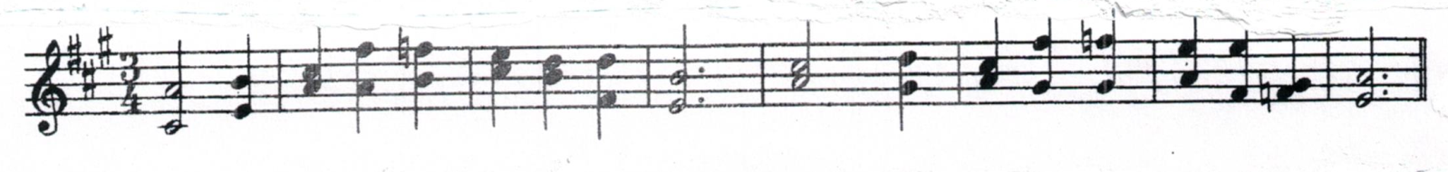

3. Подпишите интервалы, укажите тональность
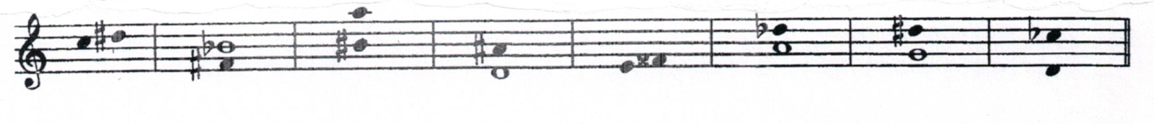
4. Найдите 7 ошибок в построенных аккордах
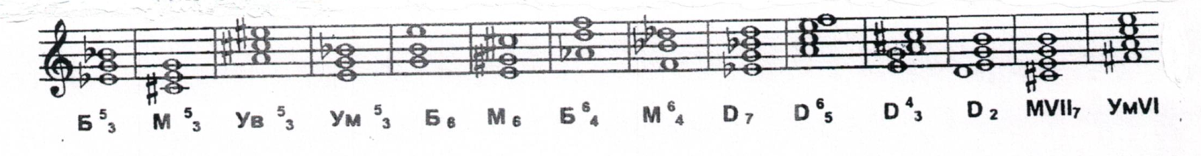

5. Найдите и отметьте движение мелодии по звукам аккордов. Подпишите их.

Нотный лист для диктанта. (страница 2)

